彰化縣草港國民小學110學年度教師公開授課【共同備課】紀錄表
附件1
備課時間 | 20220225 | 備課單元 | 第二單元
備課人員 | 陳慧霞、林苡慈老師 | 教材來源 | 康軒生活

備課紀錄：（如設計理念、學習者分析、教學目標、教學活動、學習迷思、評量方式等）
- 本堂是第二單元的第一堂課程，先認知各種豆類，並分組照顧與記錄。
- 在授課的過程中，分組種植並分享植物的成長過程與心得。
- 生活中哪裡可以發現到種子。
- 種子的名稱。

備課照片1：(文字說明) | 備課照片2： (文字說明)
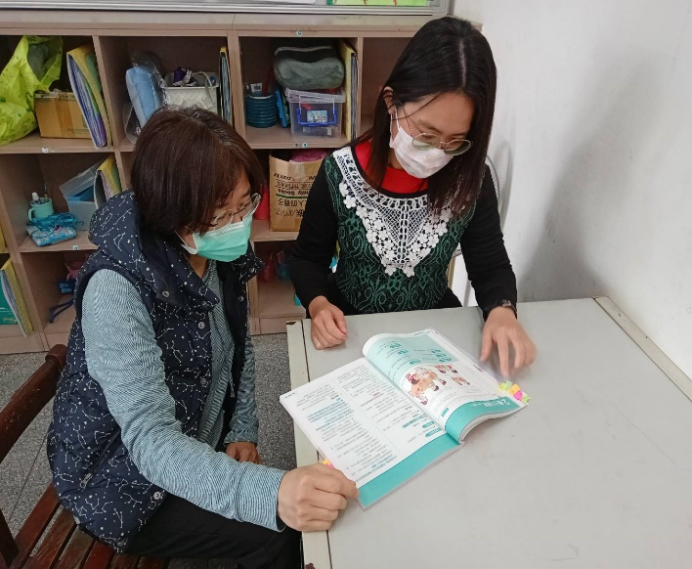 | 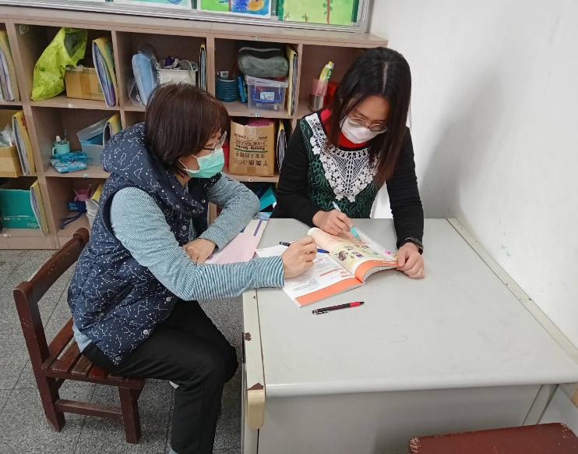

彰化縣草港國民小學110學年度教師公開授課【教案】
附件2(適用1~3年級)
領域/科目 |  | 生活 |  | 設計者 |  |  | 林苡慈
實施年級 |  | 二年級 |  | 教學日期 |  |  | 111年 3 月 2 日
單元名稱 |  | 奇妙的種子 |  | 教學時間 |  |  | ~AM8:40~9:20
設計依據
學習  重點 | 學習表現 |  | - 認識各種種子植物。  - 責任心 |  | 核心  素養 | - 實地種植種子，每天定時澆水並觀察成長與記錄  - 了解農夫種植的辛苦  - 了解各種種子泡水的時間與觀察
 | 學習內容 |  | - 在哪裡可以看到、發現種子  - 種子有什麼特色?
議題  融入 | 實質內涵 |  | - 搭配電子書與實地種植學會觀察與口說發表  - 用心觀察種子在哪裡?  - 種子發芽後長出來的種子可運用在生活上有哪些?
 | 所融入之學習重點 |  | - 學會觀察事物與培養責任心。  - 與我們生活習習相關的地方有哪些?
與其他領域/科目的連結 |  |  | - 三年級自然-觀察植物
教材來源 |  |  | 康軒生活
教學設備/資源 |  |  | 電子書
學習目標
- 觀察植物種子在哪裡?
- 校園裡有哪些植物?
- 種子的大小、形狀、顏色。

教學活動設計
教學活動內容及實施方式 | 時間 | 備註
- 認識各種種子，並觀察顏色、大小、形狀。  - 種子洗淨之後，泡水並觀察幾天後會發芽。  - 種子發芽後，移植種入盆裁裡面。  - 每天定時定量澆水，並觀察何時發芽長出葉子  - 每天記錄葉子的高度。  - 經過多久才會開花結果長出種子。 | 5分  2~4天  40分
說課照片1： | 說課照片2：
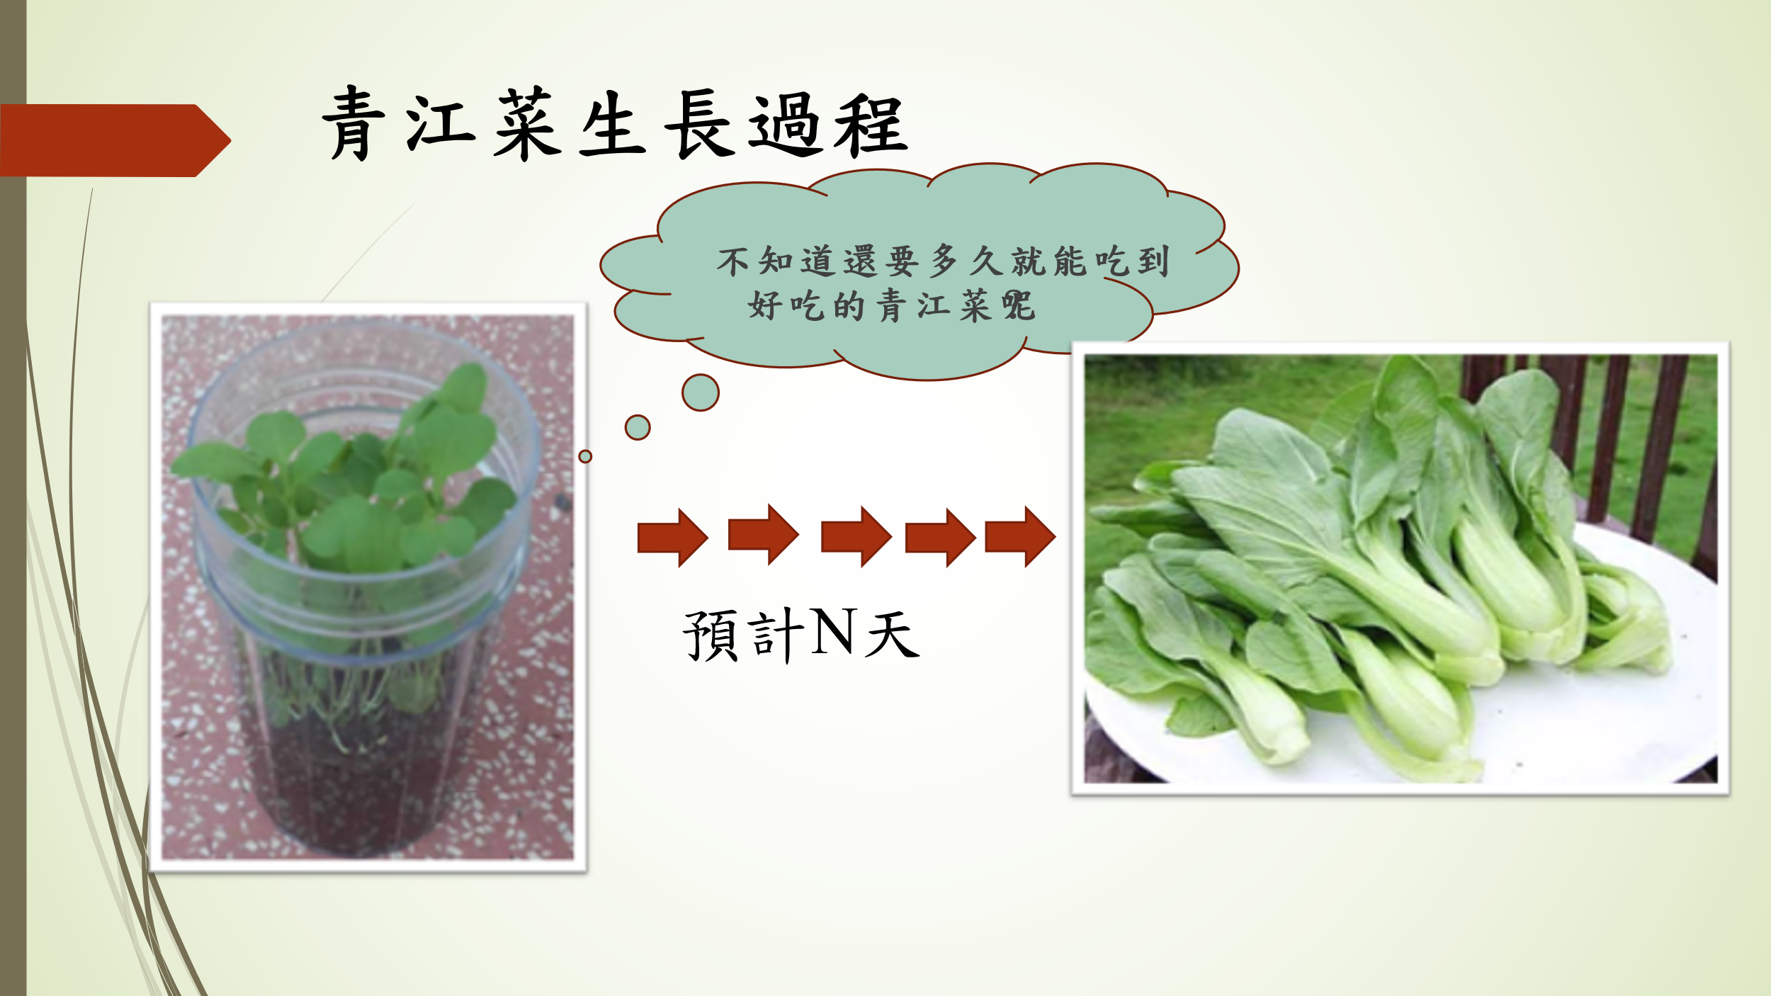
公開授課照片1： (文字說明) | 公開授課照片2： (文字說明)
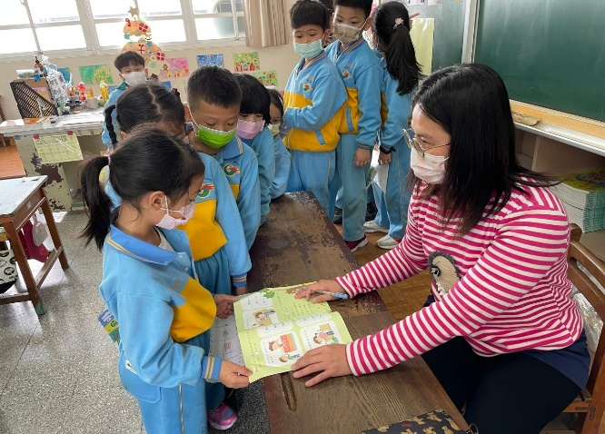 | 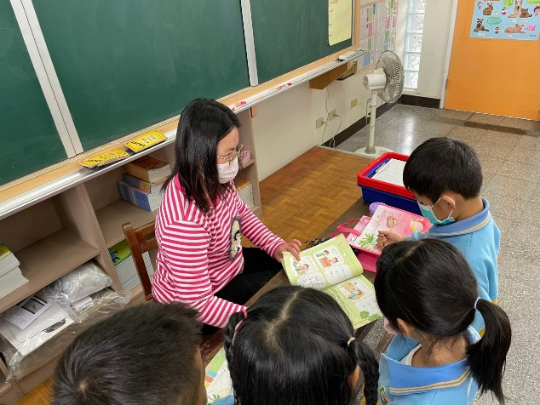
公開授課照片3： (文字說明) | 公開授課照片4： (文字說明)
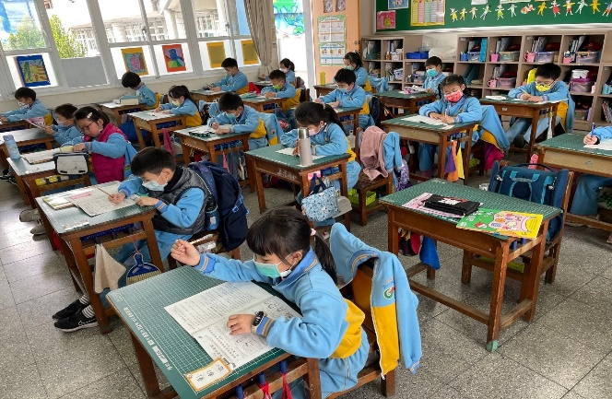 | 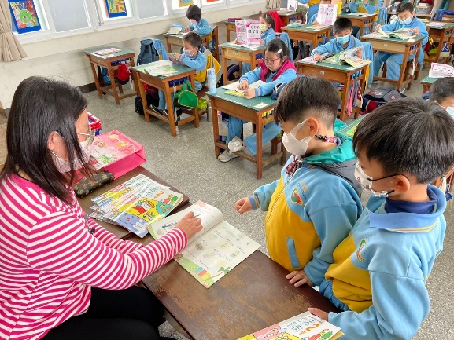

彰化縣草港國民小學110學年度教師公開授課【教學觀察】紀錄表
附件3
公開課科目 | 生活 | 課程單元 | 第二單元 奇妙的種子
授課教師 | 林苡慈 | 觀課教師 | 陳慧霞 | 日期 | 1110302

領域 | 教 學 指 標 | 充分  展現 | 大部分展現 | 部分  展現 | 亟需  改善 | 摘要敘述
A  掌握教學目標 | A1掌握教材內容 | ☑ |  |  |  | 教師有系統說明教學重點，讓學生更容易吸收。
 | A2設計有結構有組織的教學方案 |  | ☑
 | A3系統呈現教材 |  | ☑
B  活用教學策略 | B1引起並維持學生學習動機 | ☑ |  |  |  | 藉由影片及動手種植物提高學生的學習興趣。
 | B2運用多元的教學方法及學習活動 | ☑
 | B3使用各種教學媒體 |  | ☑
 | B4善於發問，啟發思考 | ☑
C  有效溝通 | C1運用良好的語文技巧 |  | ☑ |  |  | 師生互動良好。
 | C2適當地運用身體語言 | ☑
 | C3用心注意學生發表，建立多向的師生互動與溝通 | ☑
D  營造學習環境 | D1營造和諧愉快的班級氣氛 | ☑ |  |  |  | 學生能遵守秩守專心上課。
 | D2維持有利學習的班級氣氛 |  | ☑
 | D3妥善規劃教學情境 |  | ☑
 | D4建立良好的教室常規和程序 |  | ☑
 | D5有效運用各種鼓勵學習的措施 | ☑
E  善用評量回饋 | E1充分有效地完成教學 |  | ☑ |  |  | 學生會依照指示學習。
 | E2有效掌握教學時間 | ☑
 | E3評量學生表現並提供回饋與指導 | ☑
 | E4達成預期學習效果 |  | ☑
我的學習與建議 | - 教師利用電子書及實際種植，讓學生更了解植物的成長過程。  - 需提醒學生確實記錄下自己種植的種子成長記錄。

附件4

彰化縣草港國民小學110學年度公開授課【議課】紀錄表
議課人員 | 陳慧霞、林苡慈 | 授課單元 | 奇妙的種子
議課時間 | 1110304 | 教材來源 | 康軒生活

議課紀錄：

- 教與學之優點及特色(含教師教學行為、學生學習表現、師生互動與學生同儕互動之 情形)

- :引起學習動機:
- 認識種子大小、形狀、顏色。
- 在哪些地方可以發現種子。
- 校園裡的種子有哪些?
- 哪些種子與我們生活習習相關。

- 安排學習情境促進師生互動:
- 實地種植種子。
- 小組分配討論，實地種植，並培養學生的責任心與觀察力。
- 隨時做記錄與分享植物的成長高度。

- 運用多元評量，讓學生更深入了解與生活習習相關的種子:
- 在日常生活中，哪些地方可以看到?
- 種植後的觀察與心得報告。
- 讓學生更認識各種種子的名稱與裁種方式。

議課照片1：(文字說明) | 議課照片2：(文字說明)
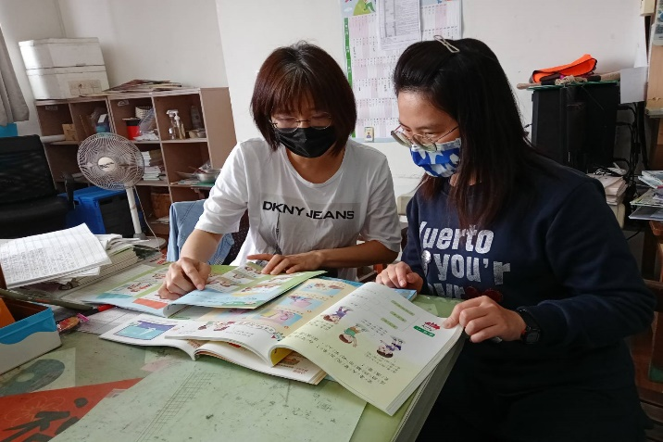 | 